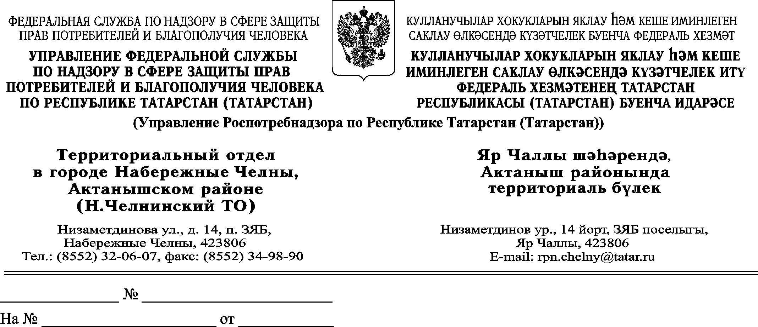
Начальнику управления образования и по делам молодежи Исполнительного комитета муниципального образования г. Набережные Челны
Р.Н. Хузину

Начальнику МКУ «Управление образования Тукаевского муниципального района Республики Татарстан»
А.Х. Мухаметзяновой

Начальнику МКУ «Управление образования Муслюмовского муниципального района Республики Татарстан»
Р.Т. Демидову

Руководителю МКУ «Отдел образования» Мензелинского муниципального района
Н.С. Габдуллину

«О направлении информации»

Уважаемый Рустем Ниязович!
Уважаемая Айгуль Хабибзяновна!
Уважаемый Рафаэль Тимофеевич!
Уважаемый Наиль Сайманович!

Территориальный отдел Управления Роспотребнадзора по Республике Татарстан (Татарстан) в г. Набережные Челны, Актанышском, Тукаевском, Муслюмовском, Мензелинском районах сообщает, в продаже появилась новая никотин содержащая продукция (где табак заменен на никотин) - аналог запрещенного в Российской Федерации снюса.
Для детей его употребление крайне опасно. Во-первых, к такой дозировке никотина формируется очень быстрое привыкание и возможен скорый переход на более тяжелые психогенные вещества. Во-вторых, данное вещество обладает серьезным токсическим воздействием на слизистые оболочки ротовой полости и желудочно-кишечного тракта.
Необходимо усилить профилактические меры по предупреждению употребления снюсов среди учащихся, направленные на формирование убеждения в том, что отказ от подобных веществ является признаком зрелого поведения.
Н.Челнинский ТО направляет Вам памятку «Чем опасен снюс».

Начальник территориального отдела
Управления Роспотребнадзора по РТ
(Татарстан) в г. Набережные Челны,
Актанышском районе И.Г. Бариев

Плотникова Л.М.
32 06 00

Памятка «Чем опасен снюс»

Снюс – один из видов бездымного табака. Он изготавливается из измельченных табачных листьев, которые пакуют в пакетики. В последнее время появился снюс в виде зубочисток и жевательных конфет, что особенно опасно. При употреблении никотин и другие вещества высвобождаются из снюса в слюну, при этом сразу попадают в кровоток, всасываясь через слизистую полости рта.
Распространено заблуждение, что использование бездымного табака менее вредно, по сравнению с курением. Это не так. Снюс содержит более 30 химических веществ, с потенциальным канцерогенным эффектом. Самые опасные из них- нитрозамины , они образуются еще при производстве, в процессе ферментации табака.
Пользователи бездымного табака получают намного больше никотина, чем курильщики сигарет! В самой крепкой сигарете содержится до 1,5 мг никотина, а при употреблении снюса можно получить до 22 мг никотина, а это почти в 15 раз больше! Даже если табак находится в полости рта непродолжительное время, порядка 5-10 минут, в кровь все равно поступает избыточное количество этого опасного вещества.
Именно высокая концентрация никотина становится причиной практически молниеносного формирования зависимости. Отказ от использования снюса - процесс более тяжелый, чем даже отказ от курения, и зачастую невозможный, без помощи специалиста и курса реабилитации.

ПОСЛЕДСТВИЯ УПОТРЕБЛЕНИЯ БЕЗДЫМНОГО ТАБАКА

Первое, с чем столкнётся потребитель снюса – это побочные эффекты в виде сильного местного жжения слизистой ротовой полости, тяжести в голове, апатии, резкого слюноотделения и головокружения.
Употребление бездымного табака – доказанная причина развития онкологических заболеваний полости рта, поджелудочной железы, пищевода и легких.
Длительное использование бездымного табака приводит к парадонтозу, разрушению зубов, появлению зловонного запаха изо рта, тахикардии, гипертонии, бесплодию.
Снюс является причиной остановки роста.
У потребителей этого вида табака наблюдается повышенная агрессивность и возбудимость и, наоборот, апатия и эмоциональная дисфункция.
Снюс приводит к ухудшению когнитивных процессов, нарушению памяти и концентрации внимания;
Также бездымный табак ослабляет устойчивость организма, особенно развивающегося, к инфекционным заболеваниям.
Передозировка никотина может привести к летальному исходу. Такие случаи зарегистрированы, с каждым днём их число растёт.

ЕСЛИ ВАМ ПРЕДЛОЖИЛИ БЕЗДЫМНЫЙ ТАБАК:

Ни в коем случае не соглашайтесь пробовать этот или любой другой вид табака, если вам предлагают сделать это знакомые и, тем более, незнакомые люди, за деньги или бесплатно! Вежливо откажитесь, не вступая в конфликт.
Если вам предлагают жевательные конфеты, не берите их или, взяв, не спешите есть, если не уверены в их происхождении и безопасности. Ведь сладости вам всегда могут купить родители.
Немедленно сообщите взрослым (родителям, учителям) о том, что кто-то пытается навязать вам или вашим знакомым употребление снюса.
Немедленно сообщайте администрации, социальному педагогу, классному руководителю о случаях торговли снюсом в школе или на ее территории.
Постарайтесь предупредить друзей и знакомых о вреде употребления этого вещества и убедить не использовать его.

Помните, что гораздо легче предотвратить беду, чем бороться с её последствиями. Берегите своё здоровье!

